Экзаменационная работа по истории
8 КЛАСС
1. Расположите в хронологической последовательности исторические события. Запишите цифры, которыми обозначены исторические события, в правильной последовательности.

1) принятие Конгрессом США Билля о правах
2) перенос Петром I столицы из Москвы в Санкт-Петербург
3) вступление России в Семилетнюю войну
2. Назовите изображённого на медали монарха.
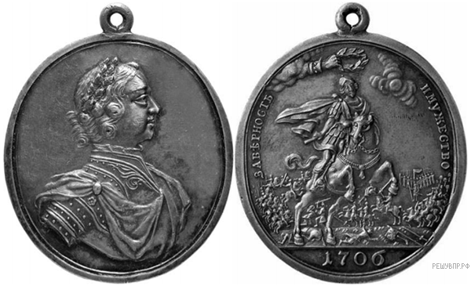
3. Укажите название войны, в ходе которой состоялось отражённое на медали событие.
4. Прочтите отрывок из исторического источника и выполните задание.

«…Уведомившись рано утром, что для сопровождения меня на аудиенцию великий канцлер Головкин прислал ко мне лишь секретаря, я, ввиду отсутствия в данном случае всякой торжественности, предпочёл отправиться на аудиенцию один… Затем секретарь уехал. Спустя некоторое время отправился и я в Преображенскую слободу, или предместье, где находился царь в своём убогом доме. У дверей, лишь только я прибыл, встретил меня секретарь и повёл на так называемый Головкинский двор, находящийся шагах во ста от царского домика. Когда граф Головкин прислал мне сказать, что пора на аудиенцию, я поехал на царское подворье в экипаже, а секретарь предшествовал мне пешком. Как я вошёл в комнату, смежную с царскою, граф Головкин вышел ко мне туда, встретил меня и ввёл к царю. Не будучи ещё готов, царь стоял полуодетый, в ночном колпаке; ибо о церемониях он не заботится и не придаёт им никакого значения».

Назовите царя, о котором идёт речь.
Назовите соправителя этого царя в первые годы его царствования.
5. Укажите общее название походов, перемещения русских войск во время которых отражены на карте.
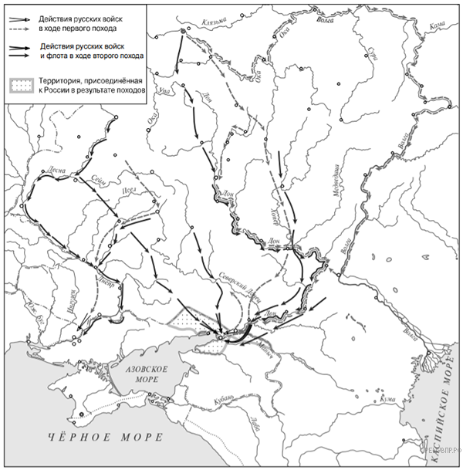
6. Подпишите на карте города Москву и Воронеж.
7. Какие из приведённых памятников культуры были созданы в XVIII в.?
Выберите два памятника культуры и запишите в таблицу цифры, под которыми они указаны.
1) «Слово о полку Игореве»
2) «Повесть о Шемякином суде»
3) трагедия «Дмитрий Самозванец»
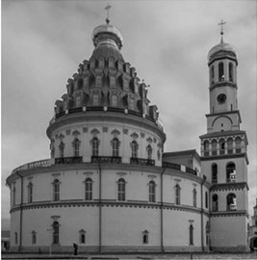
4)
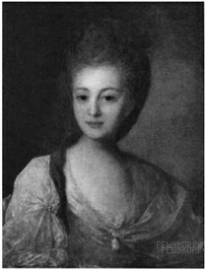
5)
8. Создателем какого из приведённых памятников культуры является Ф. С. Рокотов? Укажите порядковый номер этого памятника культуры.
9. Какой из приведённых исторических фактов можно использовать для аргументации следующей точки зрения: «Пётр I является создателем первого российского военного флота»? Укажите порядковый номер этого факта в списке.

1) сражение при Калиакрии
2) Чесменское сражение
3) второй Азовский поход

Объясните, как с помощью выбранного Вами факта можно аргументировать данную точку зрения.
10. Укажите причины и последствия революции во Франции 1789- 1799года.

ОТВЕТЫ

Задание 4
1. Царь — Пётр I.
2. Соправитель — Иван V (Иван Алексеевич).

Задание 6
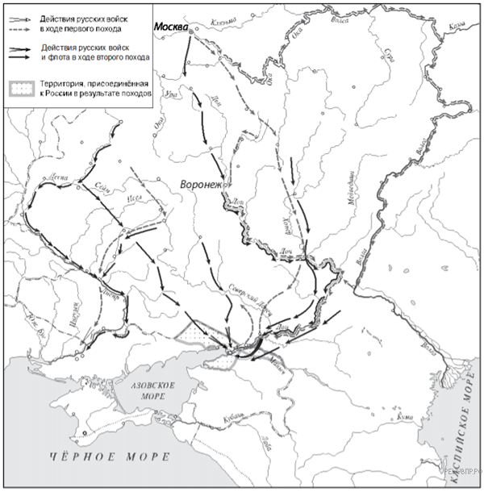

Задание 9
1. Порядковый номер факта — 3.
2. Объяснение: именно при подготовке ко второму Азовскому походу 1696 г. на воронежских верфях был создан первый российский военный флот в составе двух крупных кораблей, 23 галер и множества мелких судов.

Задание 10
1. Государство — Германия.
2. Участники Великой Отечественной войны ценой собственных жизней спасали свою нашу Родину от порабощения фашистами. Без их подвига существование современной России было бы невозможно.

Тестовая часть
Задание 1 – 231
Задание 2 – Петр Первый
Задание 3 – Северная
Задание 4 – Азовские
Задание 7 – 35
Задание 8 - 5

